臺中市招牌廣告設置許可自主檢視表(民眾簡化版)
附件二
檢 視 資 料
項次 | 項目 | 書件編號 | 內容 |  | 有 | 無 | 備 註
一 | 審查表 | Sp1 | 有無檢附 |  | ˇ |  | 內容由承辦人填寫即可
二 | 申請書  申請人基本資料  承造廠商基本資料 | Sp2-1  Sp2-2  Sp2-3 | 申請人資料填載、簽名或蓋章 |  | ˇ |  | 自然人檢附身分證影本  法人檢附公司許可影本
二 | 申請書  申請人基本資料  承造廠商基本資料 | Sp2-1  Sp2-2  Sp2-3 | 承造廠商(一般廣告服務業/營造業) 資料填載、簽名及蓋章 |  | ˇ |  | 檢附公司或商業許可文件影本(營造業加附營造業登記證)
三 | 設置處所使用權同意書及所有權相關證明 | Sp3 | 所有權人資料填寫及蓋章 |  | ˇ |  | 檢附三個月內向地政事務所 申請之土地或建物登記謄本
三 | 設置處所使用權同意書及所有權相關證明 | Sp3 | 申請人資料填寫及蓋章 |  | ˇ |  | 檢附三個月內向地政事務所 申請之土地或建物登記謄本
四 | 公寓大廈管理條例第八條規定相關文件 (於公寓大廈設置者) | Sp4  或  Sp4-1 | □未成立 | 檢附未成立公寓大廈管理組織切結書
四 | 公寓大廈管理條例第八條規定相關文件 (於公寓大廈設置者) | Sp4  或  Sp4-1 | □已成立 | 有無檢附規約 |  |  | 經報備之規約或區分所有權人會議決議請洽詢公寓大廈管理組織  (併同檢附報備核准函)
 |  |  |  | 有無檢附符合公寓大廈管理條例第八條規定相關文件 |  |  | 經報備之規約或區分所有權人會議決議未限制者免附
五 | 標準圖說 | Sp5 | 廣告物圖說、相關規定檢討、施工安全保證 |  | ˇ |  | 由承造廠商簽證負責(承造廠商簽名及蓋章)
六 | 竣工照片 | Sp6 | 照片是否清楚辨識設置位置 |  | ˇ
七 | 許可證照片 | Sp7 |  |  | ˇ |  | 附一式三張(以相片紙輸出)
八 | 其他相關文件 |  | 無償拆除切結書 |  |  | ˇ | 位於公共設施保留地者檢附
八 | 其他相關文件 |  | 廣告物內容經目的事業主管機關核准文件 |  |  | ˇ
九 | 其他應注意事項 | - | 廣告物固著於違章建築或不合法外牆 |  |  | ˇ | 勾選有者，應予以退件
九 | 其他應注意事項 | - | 廣告內容是否有違公序良俗 |  |  | ˇ | 勾選有者，應予以退件
九 | 其他應注意事項 | - | 廣告光源不宜投射行車方向，造成駕駛者產生炫光，影響行車安全 |  |  | ˇ | 本府交通局簽見
- 註一：標準圖說適用範圍：正面式招牌廣告：廣告物面板含外框支架，縱長二公尺以下。
側懸式招牌廣告：廣告物面板含外框支架，縱長六公尺以下。
騎樓正面式及騎樓懸吊式招牌廣告：廣告物面板含外框支架，縱長二公尺以下。
騎樓柱面式招牌廣告：廣告物面板含外框支架，突出柱面距離小於十五公分。
雨遮或透空框架樑上樹立式廣告(不含屋頂樹立廣告)：廣告物面板含外框支架，縱長小於一點五公尺。
- 註二：本表由申請人送件前自行檢視勾選““，檢附文件影本應加註『影本與正本相符』並由檢附人蓋章。

〜臺中市政府都市發展局 關心您〜

都市修復工程科 地址：407臺中市西屯區東興路三段330號
電話：04-23260525
傳真：04-23262228
臺中市招牌廣告設置許可審查表(民眾簡化版) Sp1
設置地點： 區 路街 段 巷 弄 號 樓（ 段 地號）
項 次 | 審查內容 |  | 審查結果 | 備註
一 | 申請書 |  |  | Sp2-1
一 | 申請人及承造廠商基本資料 |  |  | Sp2-2 Sp2-3
二 | 設置處所使用權同意書及所有權證明文件 |  |  | Sp3
三 | 無管理組織切結書 或公寓大廈管理條例第八條規定證明文件 |  |  | Sp4  或  Sp4-1
四 | 標準圖說 |  |  | Sp5
五 | 竣工照片 |  |  | Sp6
六 | 許可證照片 |  |  | Sp7
七 | 其他  文件 | 無償拆除切結書  (位於公共設施保留地者)
八 | 其 他 注 意 事 項 | 廣告物非設置於禁止設置之處所
八 | 其 他 注 意 事 項 | 廣告物非固著於違章建築或不合法外牆
八 | 其 他 注 意 事 項 | 廣告內容是否有違公序良俗
註：粗框部分申請人免填，由承辦人審查符合規定者打““。
臺中市招牌廣告設置許可申請書(民眾簡化版) Sp2-1
申請日期： 年 月 日
申請事項 |  | □申請新設置
申請人  (公司請加註負責人) |  |  |  | 公司(商業)統一編號 國民身分證統一編號 |  |  |  |  | 電 話
通訊地址 |  | 縣市 Combin 路街 段 巷 弄 號 樓
戶籍地址 |  | □同通訊地址  縣市 Combin 路街 段 巷 弄 號 樓
承造廠商 (公司請加註負責人) |  |  | 公司(商業)統一編號 |  |  |  |  | 電 話
通訊地址 |  | 縣市 Combin 路街 段 巷 弄 號 樓
廣告物類型 |  | □正面式 設置 處 |  |  |  |  | □樹立式 設置 處
 |  | □側懸式 設置 處 |  |  |  |  | □騎樓正面式 設置 處  □騎樓側懸式 設置 處  □騎樓柱面四周 設置 處  □騎樓懸吊式 設置 處
設置地點 |  | 區 路街 段 巷 弄 號 樓  地段 地號
設置期間 |  | □自中華民國 年 月 日起至 年 月 日。  自立書之日起至本局核發招牌廣告及樹立廣告許可證法定有效期限。
相關證  明文件  (請申請人確實勾選) |  |  1.審查表(Sp1)   2.申請書(Sp2)   3.使用權同意書及設置處所所有權證明文件(Sp3)   4.符合公寓大廈管理條例第八條規定相關文件(Sp4)   5.標準圖說(Sp5)   6.竣工照片(Sp6)   7.許可證照片(Sp7)   8.其他相關文件
注意事項 |  | 招牌廣告需施設於合法建築物（構造物），倘設置於非合法建築物（構造物），原經核准許可證自失其效力。
委託審查機關名稱 |  |  |  |  | 擬辦
委託審查意見
備註
此致
臺中市政府都市發展局

申請人 (簽名或蓋章)
※註一：粗框部分申請人免填。
※註二：招牌廣告及樹立廣告管理辦法第五條：設置招牌廣告及樹立廣告者，應備具申請書，檢同設計圖說，設置處所之所有權或使用權證明及其他相關證明文件，向直轄市、縣(市)主管建築機關或其委託之專業團體申請審查許可。設置應申請雜項執照之招牌廣告及樹立廣告，其申請審查許可，應併同申請雜項執照辦理。
申請人身份證明文件 Sp2-2

申請人：
身分證影本  正 面  張貼後蓋章 | 身分證影本  反 面

受託人：

身分證影本  正 面  張貼後蓋章 | 身分證影本  反 面

承造廠商證明文件 Sp2-3

臺中市招牌廣告及樹立廣告設置處所使用權同意書 Sp3

茲同意 （申請人）在本人（建築物或土地所有權人）所有坐落臺中市 區 路街 段 巷 弄 號 樓（ 段 地號）房屋（或土地上）設置 處招牌廣告（樹立廣告）。本同意書僅供申請人申請招牌廣告及樹立廣告許可證及依法核准設置後之使用，如有偽造文書、侵害他人權利等情事，由申請人自負法律責任。
【同意使用期間】（擇一勾選““填寫）
□自中華民國 年 月 日起至 年 月 日。
□自立書之日起至本局核發招牌廣告及樹立廣告許可證法定有效期限。
備註：招牌廣告及樹立廣告管理辦法第十二條規定，招牌廣告及樹立廣告許可之有效期限為五年，期限屆滿後，原雜項使用執照及許可失其效力，應重新申請審查許可或恢復原狀。
建物(或土地)  所有權人姓名 | 公司(商業)統一編號 國民身分證統一編號 | 地 址 | 電 話 | 簽名或蓋章
□申請人同所有權人
招牌廣告、樹立廣告申請人：
國民身分證統一編號：
連絡電話：
(簽名或蓋章)

通訊地址：
中華民國 年 月 日
未成立公寓大廈管理組織切結書 Sp4

立切結書人 於臺中市 區 路街 段
巷 弄 號 樓建築物設置招牌廣告(樹立廣告)，經查尚無涉及公寓大廈管理條例第八條第一款規定之適用，恐口說無憑特此切結，如有違規情事，經核准之招牌廣告及樹立廣告許可證無條件由 貴局撤銷，絕無異議。另如有偽造文書、侵害他人權利等情事，由本人自負法律責任。
備註：公寓大廈管理條例第八條第一款規定，公寓大廈周圍上下、外牆面、樓頂平臺及不屬專有部分之防空避難設備，其變更構造、顏色、設置廣告物、鐵鋁窗或其他類似之行為，除應依法令規定辦理外，該公寓大廈規約另有規定或區分所有權人會議已有決議，經向直轄市、縣(市)主管機關完成報備有案者，應受該規約或區分所有權人會議決議之限制。

立切結書人：
(簽名或蓋章)
國民身分證統一編號：
連絡電話：
戶籍地址：

此 致

臺中市政府都市發展局

中華民國 年 月 日
公寓大廈管理委員會證明書 Sp4-１
（限於公寓大廈規約或區分所有權人會議決議經報備有案須經管理組織同意設置者）

本管委會經本大樓全體區分所有權人授權之權責(詳社區規約或區分所有權人會議決議文件)，同意 （申請人）
在本大樓所有座落臺中市 區 路街 段 巷 弄
號 樓（ 段 地號）設置 處招牌廣告（樹立廣告）。本證明書僅供申請人依規申請招牌廣告及樹立廣告許可證，如有偽造文書、侵害他人權利等情事，由申請人負其法律責任。

管委會名稱：
主任委員姓名：
(簽名或蓋章)
連絡電話：
通訊地址：

招牌廣告、樹立廣告申請人：
國民身分證統一編號：
連絡電話：
(簽名或蓋章)
通訊地址：

此 致

臺中市政府都市發展局

中華民國 年 月 日
臺中市正面式招牌廣告標準圖說(民眾簡化版) Sp5-1
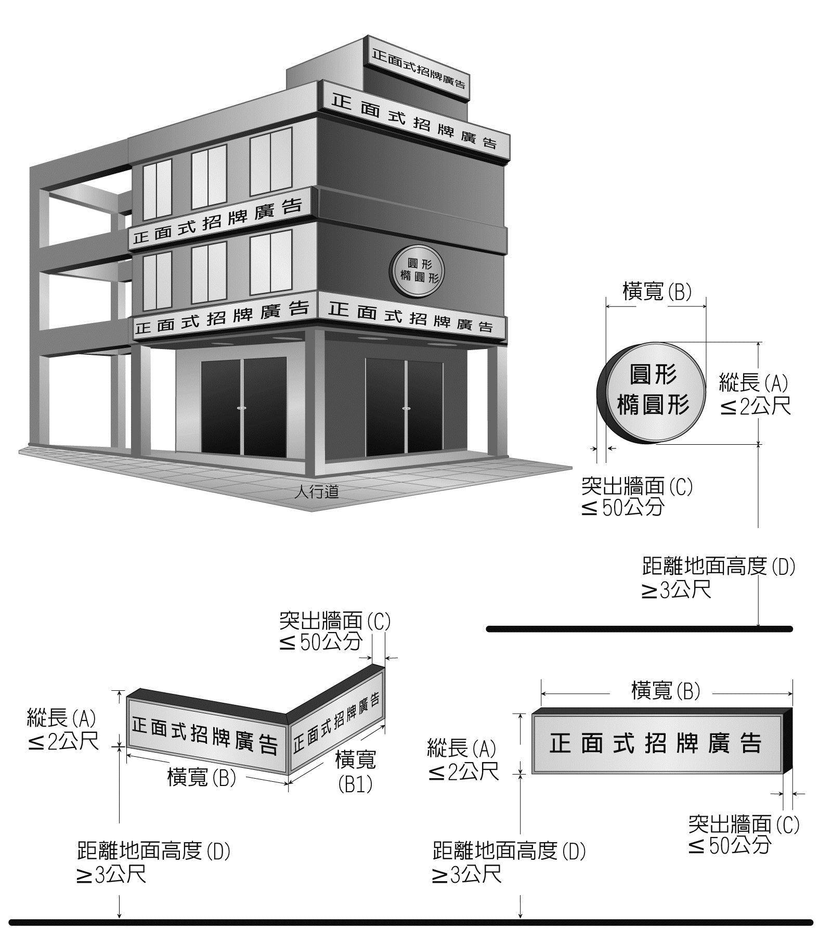
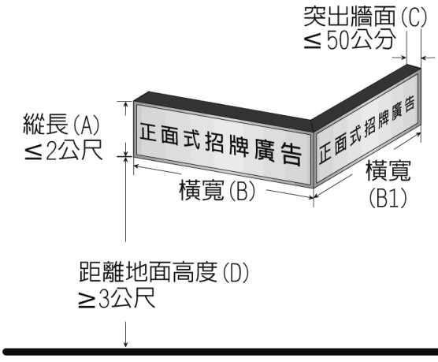
突出牆面(包含支架及面板) (C)
突出牆面(包含支架及面板) (C)
突出牆面(包含支架及面板) (C)
正面式招牌廣告圖說
詳細尺寸
1.縱 長(A) cm
2.橫 寬(B+B1) cm
3.突出牆面(C) cm
4.距離地面(D) cm

構造(支架) 角鐵
材質(面板) 無接縫
廣告內容
B 側：
備註：請逐條檢討法規並於空白欄位標註「符合」或「免檢討」。 | 廣告物安全責任施工保證
  正面式招牌廣告設置規定檢討 | 符合/免檢討
  1.下端距地面淨距離不得小於三公尺，並不得低於騎樓下面樑底緣，上端不得高於建築物簷口底面或女兒牆。 | 符合
  2.設置於建築物各樓層者，不得覆蓋窗戶、消防避難出口或其他開口。但窗戶經開業建築師簽證符合建築技術規則通風採光及緊急進口設置規定者，不在此限。 | 符合
  3.突出牆面不得超過五十公分。 | 符合
  4.設置於樓梯間、昇降機間、機械房、水塔及水箱等屋頂突出物者，上端不得高於屋頂突出物一公尺，且自屋頂版面起算不得超過九公尺。 | 免檢討
  5.招牌廣告及樹立廣告材質應注意安全性。 | 符合
  6.其照明方式採外架照明者，燈具不得突出建築線二公尺，下端距離地面淨距離不得低於四點六公尺，用電裝置設備應符合屋內線路裝置規則規定。 | 免檢討
  7.招牌廣告及樹立廣告設置於住宅區四樓以上或高度超過十公尺者，不得使用閃爍式燈光照明、電視牆及電腦顯示板。但建築物臨接寬度在二十公尺以上道路且樓高在三十公尺以上，於屋頂設置樹立廣告物者，不在此限。 | 免檢討
  8.廣告招牌燈之裝設，應依建築技術規則建築設備編第十四條之規定辦理。 | 符合
  9.招牌廣告及樹立廣告未設置於其他法令禁止設置之處所。 | 符合
1.查 (申請人)在本市 （設置地點）設置 (廣告內容)招牌廣告一個，其設計安裝及供電設備係由本承造廠商及申請人按圖施工並保證安全。
2.本證書有效期間自核發招牌廣告及樹立廣告許可證起為五年。
3.使用期間廣告物如非屬不可抗拒之天然災害或蓄意破壞者外，發生任何意外肇致危險或傷害他人時，由本承造廠商及申請人自負法律責任。

承造廠商(負責人)：
(簽名及蓋章)

備註：本廣告物之施工安全責任保證人得為依法登記開業之營造廠商、土木包工業、廣告商(一般廣告服務業)。
臺中市側懸式招牌廣告標準圖說(民眾簡化版) Sp5-2
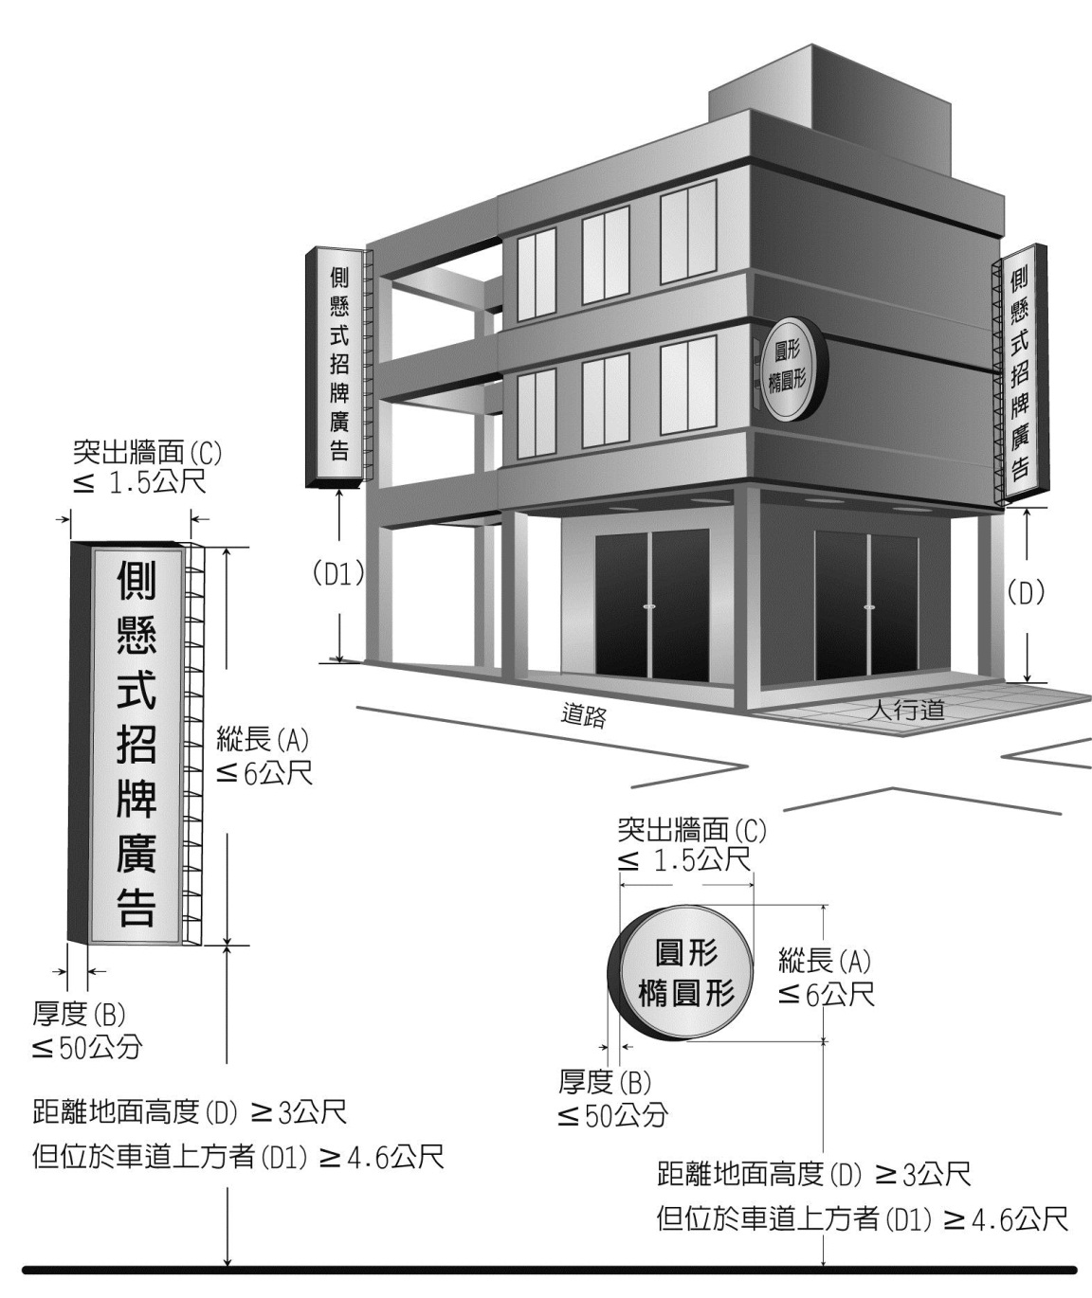
突出牆面(C)
(包含支架及面板)
突出牆面(包含支架及面板) (C)

側懸式招牌廣告圖說
詳細尺寸
1.縱 長(A) cm
2.厚 度(B) cm
3.突出牆面(C) cm
4.距離地面(D) cm

構造(支架) 角鐵
材質(面板) 無接縫
廣告內容
備註：請逐條檢討法規並於空白欄位標註「符合」或「免檢討」。 | 廣告物安全責任施工保證
  側懸式招牌廣告設置規定檢討 | 符合/免檢討
  1.下端距離地面淨距離不得低於三公尺，不得突出建築物牆(柱)面超過一點五公尺。但位於車道上方者，下端距離地面淨距離不得低於四點六公尺，上端不得高於建築物簷口底面或女兒牆。 | 符合
  2.厚度不得超過五十公分。 | 符合
  3.招牌廣告及樹立廣告材質應注意安全性。 | 符合
  4.其照明方式採外架照明者，燈具不得突出建築線二公尺，下端距離地面淨距離不得低於四點六公尺，用電裝置設備應符合屋內線路裝置規則規定。 | 免檢討
  5.招牌廣告及樹立廣告設置於住宅區四樓以上或高度超過十公尺者，不得使用閃爍式燈光照明、電視牆及電腦顯示板。但建築物臨接寬度在二十公尺以上道路且樓高在三十公尺以上，於屋頂設置樹立廣告物者，不在此限。 | 符合
  6.廣告招牌燈之裝設，應依建築技術規則建築設備編第十四條之規定辦理。 | 符合
  7.招牌廣告及樹立廣告未設置於其他法令禁止設置之處所。 | 符合
1. 查 (申請人)在本市 （設置地點）設置 (廣告內容)招牌廣告一個，其設計安裝及供電設備係由本承造廠商及申請人按圖施工並保證安全。
2.本證書有效期間自核發招牌廣告及樹立廣告許可證起為五年。
3.使用期間廣告物如非屬不可抗拒之天然災害或蓄意破壞者外，發生任何意外肇致危險或傷害他人時，由本承造廠商及申請人自負法律責任。

承造廠商(負責人)：
(簽名及蓋章)

備註：本廣告物之施工安全責任保證人得為依法登記開業之營造廠商、土木包工業、廣告商(一般廣告服務業)。
臺中市騎樓正面式、懸吊式招牌廣告標準圖說(民眾簡化版) Sp5-3
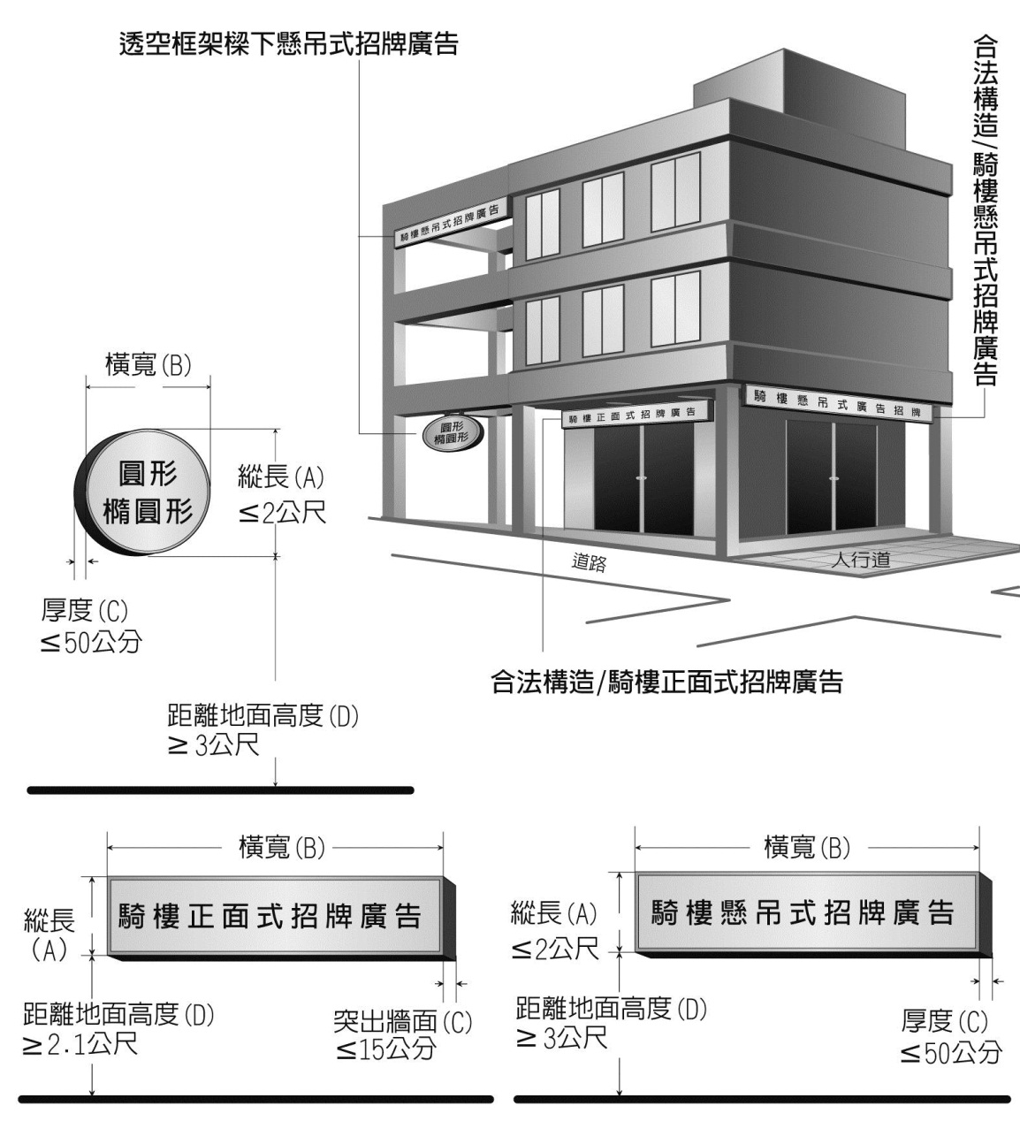
騎樓正面式、懸吊式招牌廣告圖說
詳細尺寸
1.縱 長(A) cm
2.寬(B) cm
3.突出牆面/厚度(C) cm
4.距離地面(D) cm

構造(支架)
材質(面板)
廣告內容

突出牆面
≦30公分
備註：請逐條檢討法規並於空白欄位標註「符合」或「免檢討」。 | 廣告物安全責任施工保證
  騎樓式招牌廣告設置規定檢討 | 符合/免檢討
  1.設置於建築物騎樓內或騎樓版下之側懸式或懸吊式招牌，下端距離地面淨距離不得低於三公尺，厚度不得超過五十公分。
  2.設置於騎樓內側牆面之正面式招牌廣告，不得突出騎樓內側牆面超過三十公分，下端距離地面淨距離不得低於二點一公尺。但設置位置牆面未開口且左右兩側邊緣為弧型或內嵌入牆面者，下端距離地面淨距離不受二點一公尺限制。
  3.建築物騎樓透空框架樑下設置懸吊式廣告物，如騎樓維持淨高規定，且應由建築師簽證負責，得比照騎樓懸吊式廣告物申請廣告物許可。
  4.招牌廣告及樹立廣告材質應注意安全性。
  5.其照明方式採外架照明者，燈具不得突出建築線二公尺，下端距離地面淨距離不得低於四點六公尺，用電裝置設備應符合屋內線路裝置規則規定。
  6.招牌廣告及樹立廣告設置於住宅區四樓以上或高度超過十公尺者，不得使用閃爍式燈光照明、電視牆及電腦顯示板。但建築物臨接寬度在二十公尺以上道路且樓高在三十公尺以上，於屋頂設置廣告物者，不在此限。
  7.廣告招牌燈之裝設，應依建築技術規則建築設備編第十四條之規定辦理。
  8.招牌廣告及樹立廣告未設置於其他法令禁止設置之處所。
1.查 (申請人)在本市
（設置地點）設置 (廣告內容)招牌廣告一個，其設計安裝及供電設備係由本承造廠商及申請人按圖施工並保證安全。
2.本證書有效期間自核發招牌廣告及樹立廣告許可證起為五年。
3.使用期間廣告物如非屬不可抗拒之天然災害或蓄意破壞者外，發生任何意外肇致危險或傷害他人時，由本承造廠商及申請人自負法律責任。

承造廠商(負責人)：
(簽名及蓋章)

備註：本廣告物之施工安全責任保證人得為依法登記開業之營造廠商、土木包工業、廣告商(一般廣告服務業)。
臺中市騎樓柱面式招牌廣告標準圖說(民眾簡化版) Sp5-4
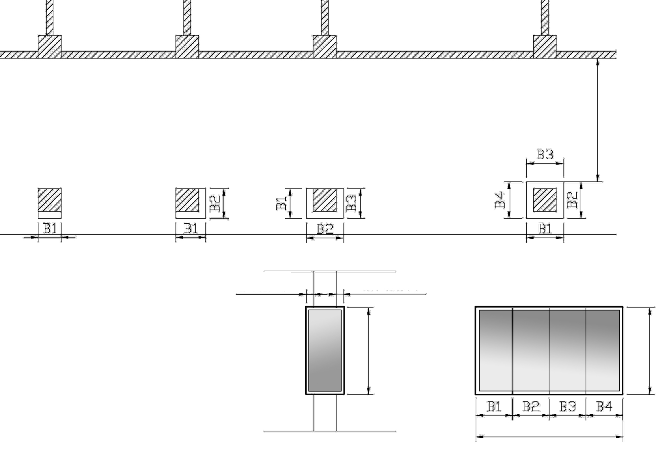
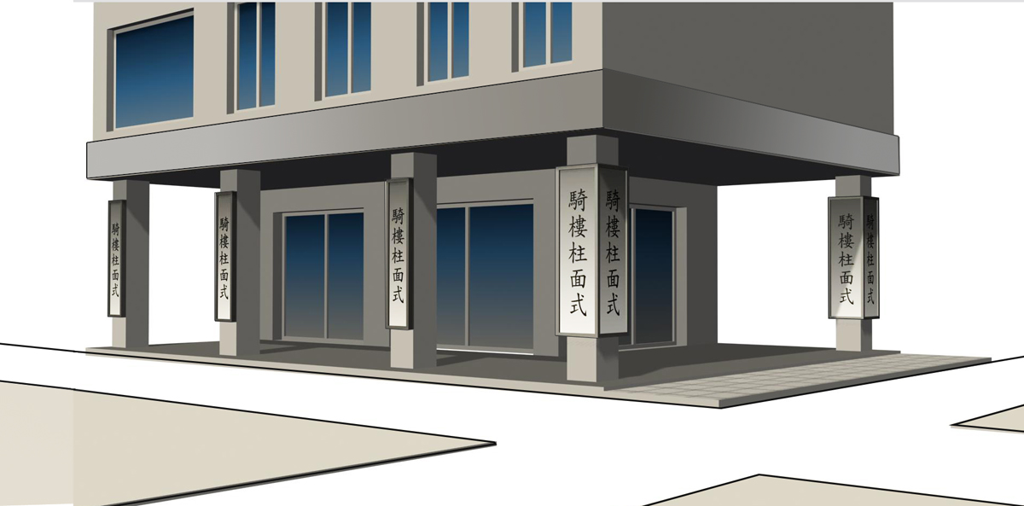
騎樓柱面式
騎樓柱面式
騎樓柱面式
騎樓柱面式
騎樓柱面式
騎樓淨寬度(D)
≧250公分
騎 樓
厚度(C)
≦30公分
厚度(C)
≦30公分
縱長(A)
縱長(A)
寬(B)=B1+B2+B3+B4

建築線
縱長(A)
寬(B)=B1+B2+B3+B4

騎樓柱面式招牌廣告圖說
詳細尺寸
1.縱 長(A) cm
2.寬(B =B1+B2+B3+B4)
□B1： cm
□B1+B2： cm
□B1+B2+B3： cm
□B1+B2+B3+B4： cm
3.厚度(C) cm
4.騎樓淨寬度(D) cm

構造(支架)
材質(面板)
廣告內容
B1側：
B2側：
B3側：
B4側：

備註：請逐條檢討法規並於空白欄位標註「符合」或「免檢討」。 | 廣告物安全責任施工保證
  騎樓式招牌廣告設置規定檢討 | 符合/免檢討
  1.設置於建築物騎樓柱面四周，不得突出該柱各面超過三十公分，騎樓淨寬應達二點五公尺以上。
  2.招牌廣告及樹立廣告材質應注意安全性。
  3.其照明方式採外架照明者，燈具不得突出建築線二公尺，下端距離地面淨距離不得低於四點六公尺，用電裝置設備應符合屋內線路裝置規則規定。
  4.招牌廣告及樹立廣告設置於住宅區四樓以上或高度超過十公尺者，不得使用閃爍式燈光照明、電視牆及電腦顯示板。但建築物臨接寬度在二十公尺以上道路且樓高在三十公尺以上，於屋頂設置廣告物者，不在此限。
  5.廣告招牌燈之裝設，應依建築技術規則建築設備編第十四條之規定辦理。
  6.招牌廣告及樹立廣告未設置於其他法令禁止設置之處所。
1.查 (申請人)在本市
（設置地點）設置 (廣告內容)招牌廣告一個，其設計安裝及供電設備係由本承造廠商及申請人按圖施工並保證安全。
2.本證書有效期間自核發招牌廣告及樹立廣告許可證起為五年。
3.使用期間廣告物如非屬不可抗拒之天然災害或蓄意破壞者外，發生任何意外肇致危險或傷害他人時，由本承造廠商及申請人自負法律責任。

承造廠商(負責人)：
(簽名及蓋章)

備註：本廣告物之施工安全責任保證人得為依法登記開業之營造廠商、土木包工業、廣告商(一般廣告服務業)。
臺中市雨遮或透空框架樑上樹立式招牌廣告標準圖說(民眾簡化版)Sp5-5
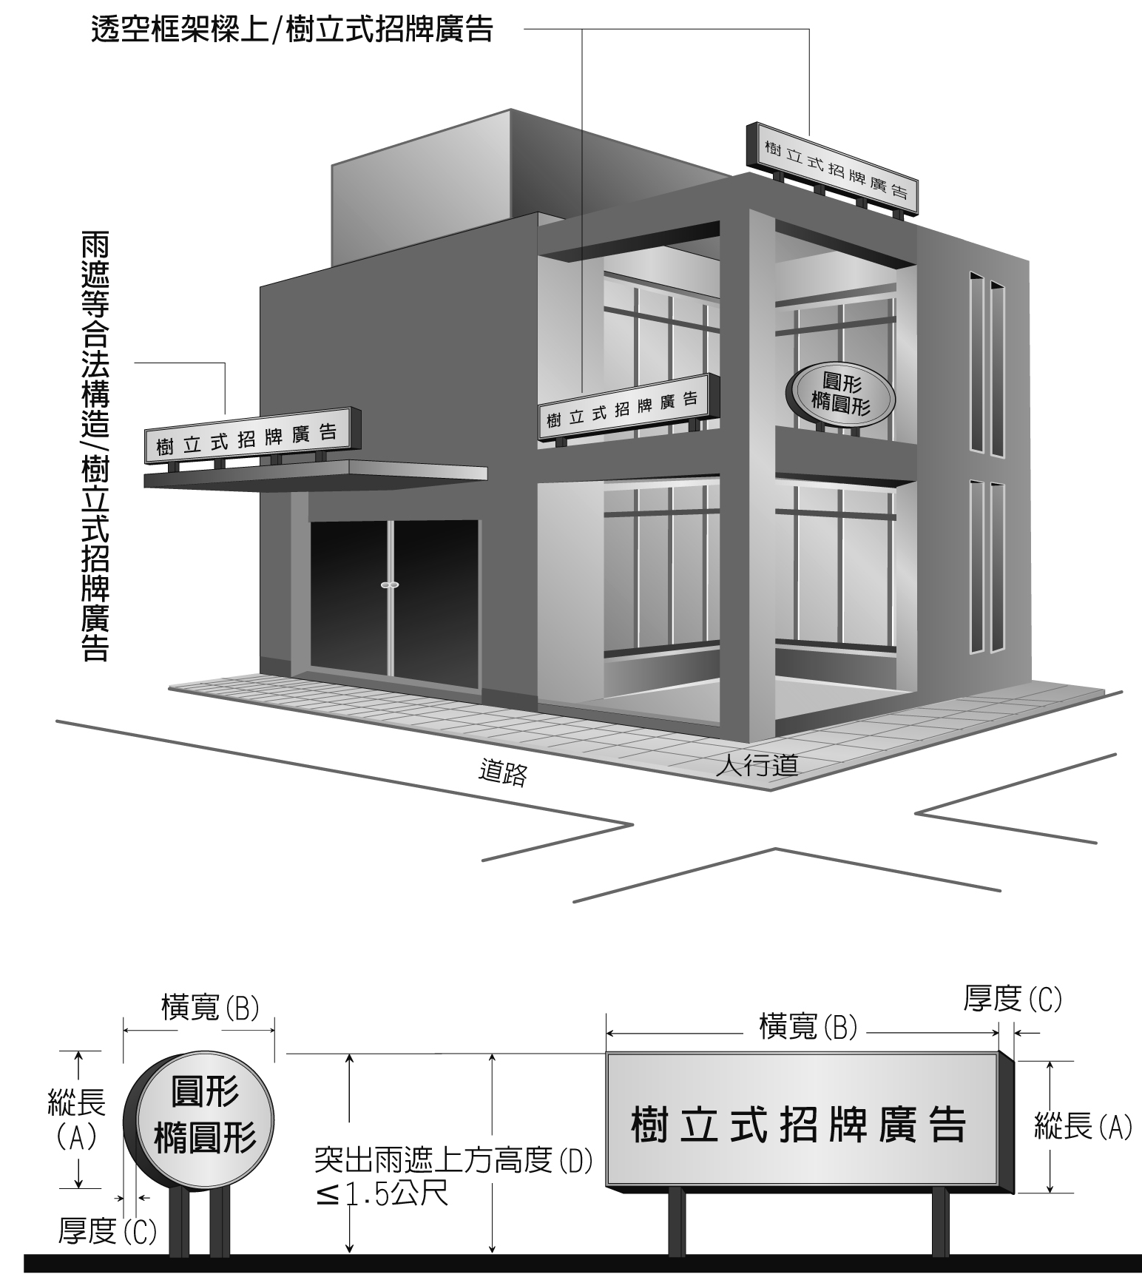
樹立式招牌廣告圖說
詳細尺寸
1.縱 長(A) cm
2.橫 寬(B) cm
3.厚度(C) cm
4.凸出雨遮上方高度(D)
cm

構造(支架)
材質(面板)
廣告內容

備註: 本樹立式招牌廣告標準圖說係指設置於雨遮、透空框架樑等合法構造物上之廣告物，屋頂樹立廣告不適用。

備註：請逐條檢討法規並於空白欄位標註「符合」或「免檢討」。 | 廣告物安全責任施工保證
  樹立式招牌廣告設置規定檢討 | 符合/免檢討
  1.設置於合法雨遮上方者，縱長不得超過一點五公尺，且不得超出合法雨遮範圍，並不受「臺中市招牌廣告及樹立廣告設置辦法」第三條第二款之限制。
  2.設置於透空框架上下或側邊者，除屋頂突出物之透空遮牆及立體構架外，其表面積合計不得大於透空框架透空面積之二分之一。
  3.招牌廣告及樹立廣告材質應注意安全性。
  4.其照明方式採外架照明者，燈具不得突出建築線二公尺，下端距離地面淨距離不得低於四點六公尺，用電裝置設備應符合屋內線路裝置規則規定。
  5.招牌廣告及樹立廣告設置於住宅區三樓以上或高度超過十公尺者，不得使用閃爍式霓虹燈或閃光燈等照明。但建築物臨接寬度在三十公尺以上道路，於屋頂設置樹立廣告物者，不在此限。
  6.廣告招牌燈之裝設，應依建築技術規則建築設備編第十四條之規定辦理。
  7.招牌廣告及樹立廣告未設置於其他法令禁止設置之處所。
1.查 (申請人)在本市
（設置地點）設置 (廣告內容)招牌廣告一個，其設計安裝及供電設備係由本承造廠商及申請人按圖施工並保證安全。
2.本證書有效期間自核發招牌廣告及樹立廣告許可證起為五年。
3.使用期間廣告物如非屬不可抗拒之天然災害或蓄意破壞者外，發生任何意外肇致危險或傷害他人時，由本承造廠商及申請人自負法律責任。

承造廠商(負責人)：
(簽名及蓋章)

備註：本廣告物之施工安全責任保證人得為依法登記開業之營造廠商、土木包工業、廣告商(一般廣告服務業)。
臺中市招牌廣告竣工照片(民眾簡化版) Sp6
遠 景
(一.建物全景
二.設置位置：清楚表達與建物關係、離地高度、
是否遮蔽開口、是否設置於所有權範圍內等)

近 景
(表達招牌細部，材質、廣告內容等)
臺中市招牌廣告許可證照片(民眾簡化版) Sp7
請黏貼照片一張

（許可證照片：需能清楚表達設置位置、與建物關係、
離地高度及招牌完整外觀，招牌邊緣應完整入鏡，不可截斷）
請浮貼照片二張
（許可證照片：需能清楚表達設置位置、與建物關係、
離地高度及招牌完整外觀，招牌邊緣應完整入鏡，不可截斷）
委 託 書（領許取可證用）

立委託書人 (申請人)茲因故無法親自辦理領取招牌廣告及樹立廣告許可證，特委託 代為辦理並授權代理本人(公司)具領對該項事務有關之一切證明文件。
Ad1-5

委託人：
國民身分證統一編號：
(簽名或蓋章)
連絡電話：
連絡地址：

受託人：
國民身分證統一編號：
連絡電話：
(簽名或蓋章)
連絡地址：

此 致

臺中市政府都市發展局

中華民國 年 月 日

